

УКРАЇНА
КОМСОМОЛЬСЬКА МІСЬКА РАДА
ПОЛТАВСЬКОЇ ОБЛАСТІ

ВИКОНАВЧИЙ КОМІТЕТ

Р І Ш Е Н Н Я

Від 25.08.2015р. № 411

Про призначення
тимчасового перевізника

На виконання власних повноважень, зазначених в ст. 40, 59 Закону України «Про місцеве самоврядування в Україні», керуючись Законом України «Про автомобільний транспорт» та постановою Кабінету Міністрів України від 3 грудня 2008 р. № 1081 «Про затвердження Порядку проведення конкурсу з перевезення пасажирів на автобусному маршруті загального користування», виконавчий комітет Комсомольської міської ради Полтавської області

В И Р І Ш И В:
- Призначити тимчасовим перевізником на міський автобусний маршрут загального користування №2 «маг. Південний – вул. Озерна (Кільцевий)» ПАТ «Комсомольське АТП – 15347» (згідно додатку).
- Першому заступнику міського голови Бикову Д.Г. до 25.09.2015р. укласти з перевізником договір на здійснення тимчасових перевезень терміном на 3 (три) місяці.
- Рекомендувати перевізнику встановити вартість проїзду в розмірі 4 (чотири) грн.
- На підставі вивчення громадської думки конкурсному комітету у грудні місяці поточного року оголосити конкурс на вказаний маршрут.
- Контроль за виконанням цього рішення покласти на першого заступника міського голови Биков Д.Г.

Перший заступник міського голови (підписано) Д.Г. Биков
Додаток
до рішення виконкому
від 25.08.2015р. № 411

№2 «маг. Південний – вул. Озерна (Кільцевий)»

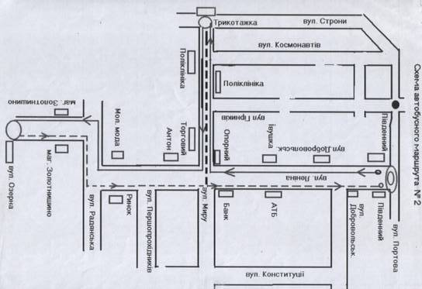

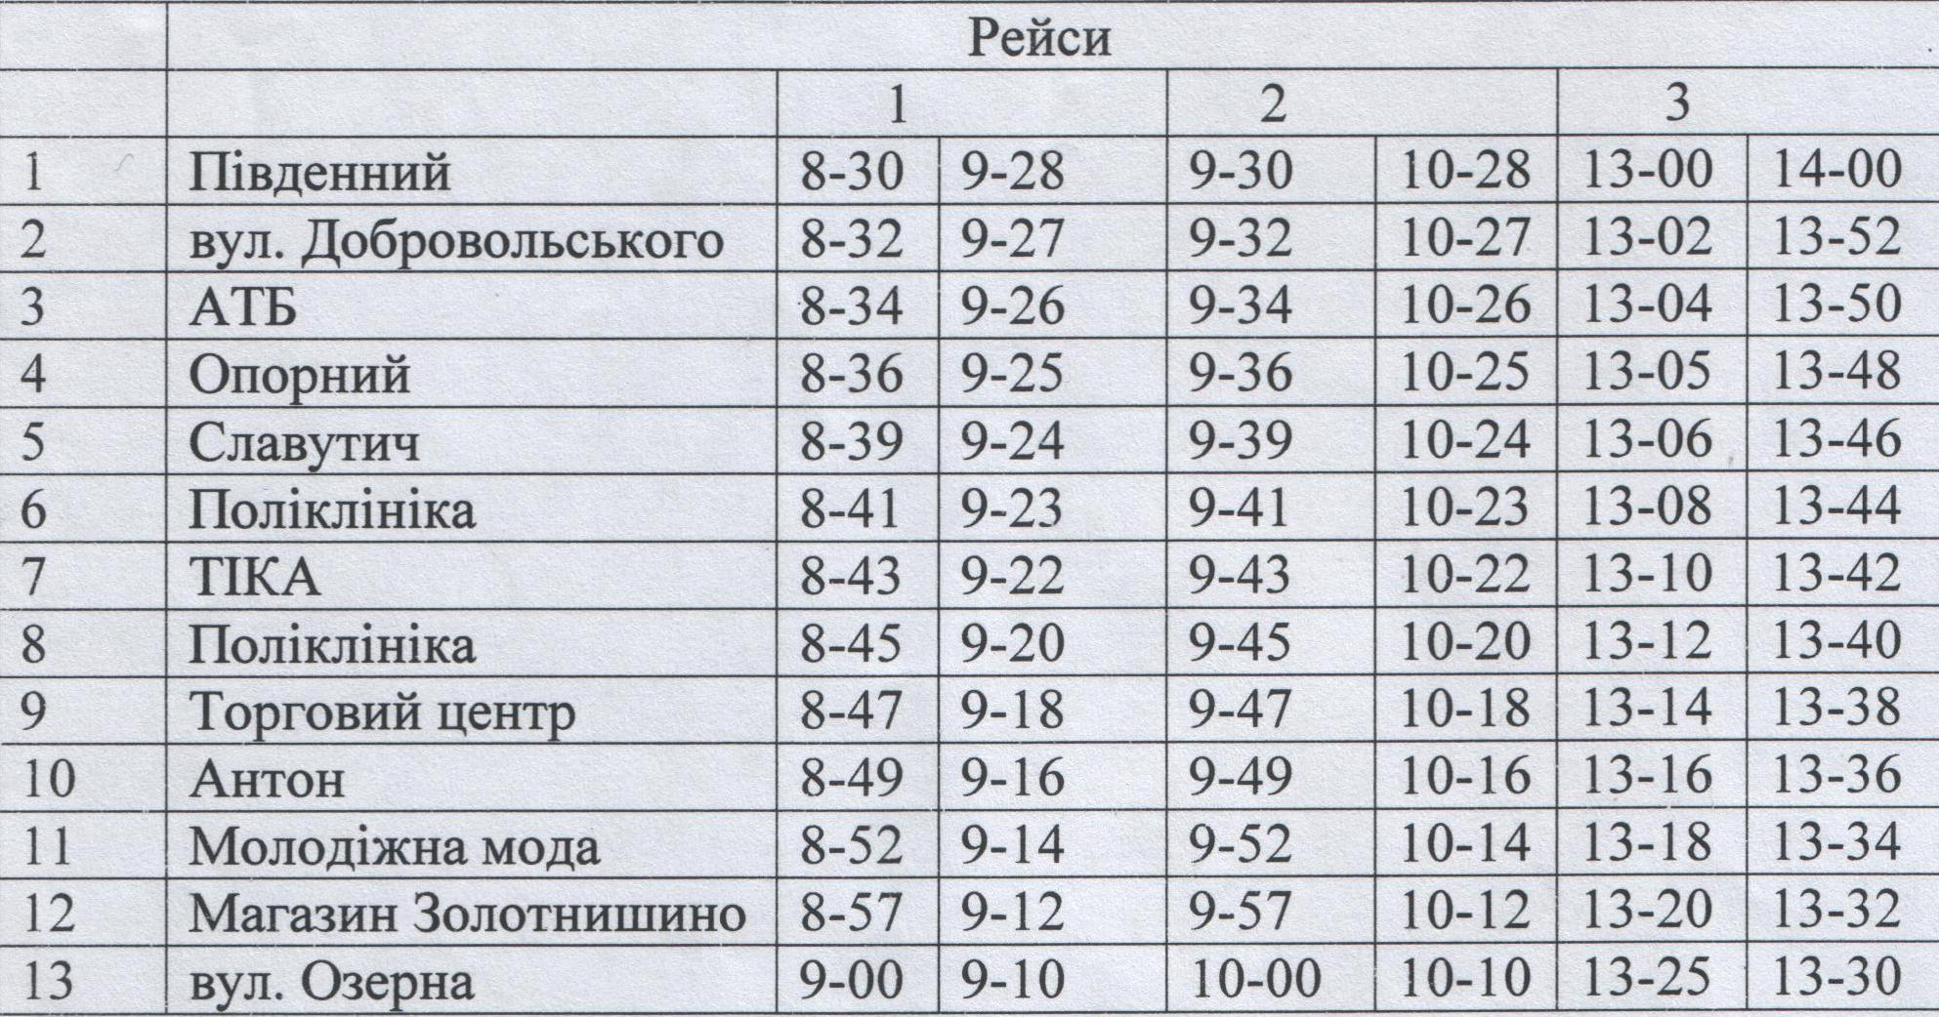

Заступник міського голови (підписано) Н. Д. Угнічева

